ΜΑΘΗΜΑΤΙΚΑ Β’ ΓΥΜΝΑΣΙΟΥ
Β3.1 ΕΓΓΕΓΡΑΜΜΕΝΕΣ ΓΩΝΙΕΣ
Φύλλο εργασίας στην εγγεγραμμένη γωνία( 20 λεπτών )

Ονοματεπώνυμο: ………………………………..… / …/ 20…
1^{η} Άσκηση
Στο παρακάτω σχήμα οι χορδές ΑΓ, ΚΛ τέμνονται στο σημείο Ε, τέτοιες ώστε $\hat{ΓΛ}={30}^{ο}$ και $\hat{ΑΚ}={40}^{ο}$.
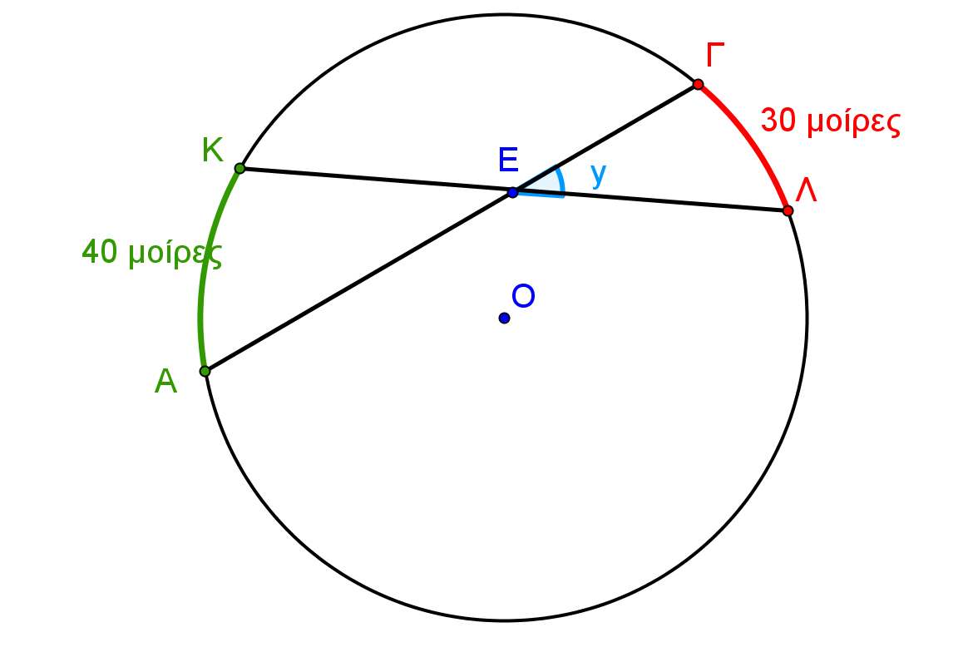
- Να υπολογίσετε την $Γ\hat{Ε}Λ=y$.
……………………………………………………………………………………………………………………………………………………………………………………………………………………………………………………………………………………………………………………………………………………………………………………………………………………………………………………………………………………………………………………………………………………………
2^{η} Άσκηση
Στο παρακάτω σχήμα οι χορδές ΒΕ, ΓΔ τέμνονται στο σημείο Α, με $\hat{ΓΒ}={76}^{ο}$ και $\hat{ΕΔ}={21}^{ο}$.
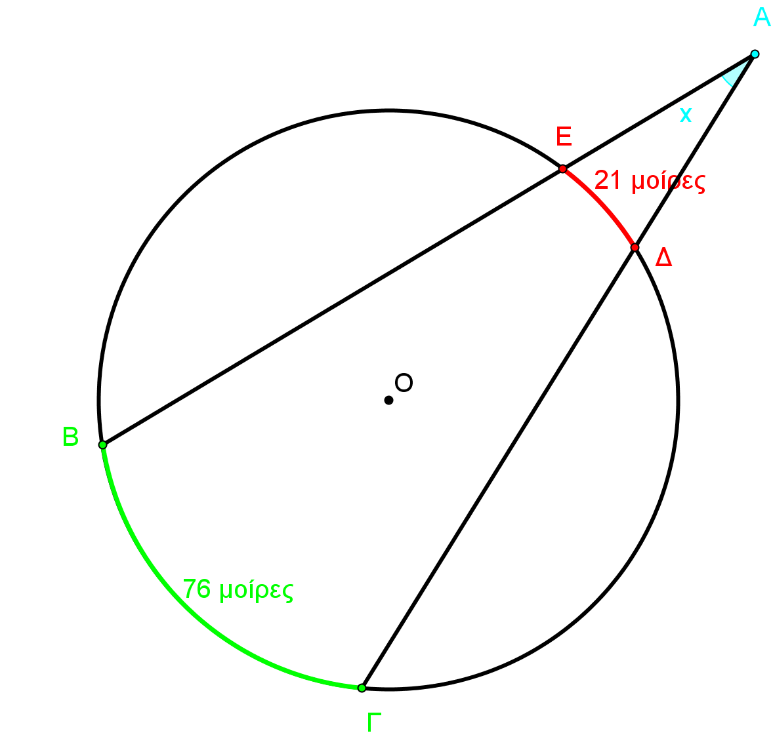
- Να υπολογίσετε την $Ε\hat{Α}Δ=x$.
…………………………………………………………………………………………………………………………………………………………………………………………………………………………………………………………………………………………………………………………………………………………………………………………………………………………………………………………………………………………………………………………………………………………….

